Razred: 4. | Predmet: DRU | Ura: 50., 51. | Datum: | Polona Hrovat
Sklop: JAZ IN MOJA DRUŽINA
Učna enota: MOJA DRUŽINA
Cilji:
- Učenci vedo, kaj je družina, poroka, zakonska zveza in zunajzakonska skupnost.
- Spoznajo, v kakšnih družinah so živeli njihovi starši.
- Razumejo nekatere spremembe v družinskem življenju (razveze, smrt, novi člani).
- Spoznajo različne vrste družin.
- Razumejo smisel povezovanja v družine (ljubezen, varnost, pomoč, sodelovanje).
- Poznajo in uporabljajo različne veščine komuniciranja in sodelovanja.
Učne metode: verbalno tekstualna – razlaga, pripovedovanje, poslušanje, grafično delo, branje, pisanje,
izkustveno učenje – igra, praktično delo, sodelovalno učenje
FAM AKTIVNO BRANJE
Učne oblike: frontalna, individualna, skupinska, delo v parih
Tip učne ure: obravnava nove snovi
Učni pripomočki/sredstva: Učbenik, zvezek, računalnik – spletna učilnica
IZVEDBA UČNE URE
UVOD (10 min)
  - Moja družina
- Asociacije
Na tablo napišem besedo DRUŽINA.
Spodbudim učence, naj povedo čim več besed, ki jim pridejo na misel ob dani besedi.

OSREDNJI DEL (40 min)
- Družina
  - DELO V SKUPINAH v računalniški učilnici.
  - V spletni učilnici poiščejo mapo VPRAŠALNIK za aktivacijo predznanja o družinah. Vsak učenec
najprej sam odgovori na vprašanja, nato se pogovori v skupini. Dopišejo rešitve in si pregledajo.

Kaj je družina? Kdo sestavlja družino? Poimenujte družinske člane in druge sorodnike.
Kako nastane družina? Kaj povezuje družino? Pojasni besede rejništvo, posvojitev, ločitev ali razveza.

Spremljam njihovo delo in jim pomagam. DIF., IND.

- Učbenik, str. 12,13,14
  - Preberejo besedilo o družini. AKTIVNO BRANJE
  - V spletni učilnici odprejo datoteko KLJUČNE BESEDE in razložijo pojme, ki so tam navedeni, seveda s pomočjo učbenika. To delajo v parih ali manjših skupinah.
  - Ko učenci opišejo vse pojme, jih skupaj pregledamo, opišemo in po potrebi še enkrat razložim, če kaj ni jasno.

- PREVERJANJE ZNANJA UČENCEV

V spletni učilnici poiščejo H5P DRUŽINA. Z igrifikacijo flash cards preverimo znanje, ki so ga dosegli v tej učni uri.

ZAKLJUČEK (40 min)

- Na tablo narišem skico družinskega drevesa in vanj vpišem člane družine: dedek, babica, mama, oče, bratje, sestre.
Učencem naročim, naj v zvezek narišejo družinsko drevo in vanj vpišejo imena družinskih članov.

Zapis v zvezek. 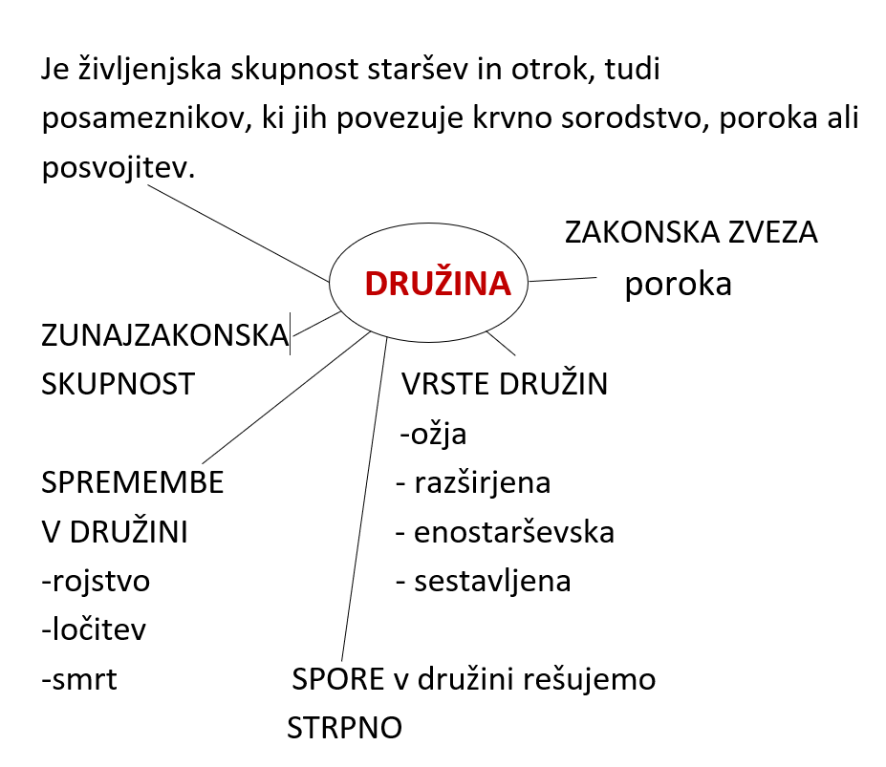 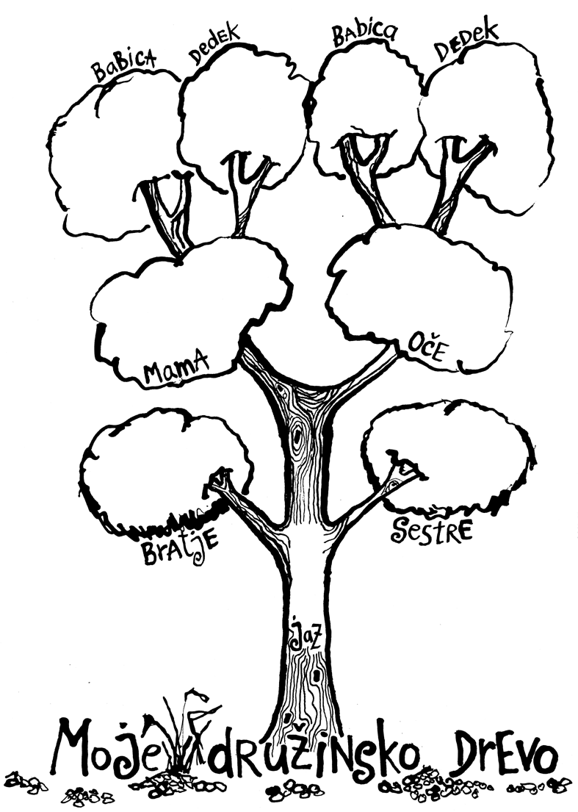

OPOMBE OZ. EVALVACIJA UČNE URE

